Especificación de CU 08:

Seguir a un artista

Versión 1.0

# Historial de Revisiones

|  |  |  |  |
| --- | --- | --- | --- |
| **Fecha** | **Versión** | **Descripción** | **Autor** |
| 03/12/2020 | 1.0 | Primera versión del DECU 08. Luego de que el documento anterior haya sido separado por CU. | Analísta |
|  |  |  |  |
|  |  |  |  |
|  |  |  |  |

# 

# Otros Documentos

|  |  |
| --- | --- |
| **Previos a este** | **Siguientes a este** |
| [Documento de Negocio](https://docs.google.com/document/u/1/d/1Ss9D61R7w2vzUFKG4AWc16p4Dvu6eBCO2K-zyPymrRQ/edit) | Diseño de Wireframe de UI |

# 

# 

# Tabla de Contenidos

Historial de Revisiones 2

Otros Documentos 2

Tabla de Contenidos 3

1. Introducción 5

1.1. Propósito 5

1.2. Alcance 5

1.3. Definiciones, siglas y abreviaciones 5

1.4. Referencias 5

1.5. Resumen 6

2. Descripción General 6

2.1. Diagrama de Casos de Uso 6

2.2. Descripción 6

2.3. Actores 6

2.4. Precondiciones 6

2.5. Poscondiciones 7

2.6. Flujo Básico 7

2.7. Flujo Alternativo 7

2.8. Excepciones 8

2.9. Prototipos visuales 8

2.10. Requerimientos no funcionales 8

# Introducción

## Propósito

La especificación de un caso de uso ayuda al equipo de desarrollo a definir los alcances del mismo y su funcionalidad además apoya directamente a las fases de Diseño y Construcción al detallar y definir su secuencia en el sistema.

Este documento tiene el propósito de realizar dicha especificación para el Caso de Uso 08 Seguir a un artista.

## Alcance

El alcance de la especificación de este Caso de Uso está limitado a la primera versión del Sistema Artemis. Dentro de su propia área de acción. Para este caso, esa sería la vista de otro artista.

## Definiciones, siglas y abreviaciones

Se usarán las mismas definiciones usadas en Artemis-DN (Documento de Negocio de Artemis) como base. Además de ellas cualquier otra definición, sigla o abreviación será colocada a continuación.

**Lista de Seguidos:** Es la lista de artistas a quien el usuario sigue.

## Referencias

Documentos a los cuales nos vamos a referir:

* Artemis-DN (Documento de Negocio)

Medios no documentados:

* Artemis-Lluvia de ideas
* Reuniones y conversaciones

## Resumen

El usuario puede, mientras visualiza el perfil de otro artista, añadir a cualquier usuario que desee a su lista de usuarios seguidos.

# Descripción General

## Diagrama de Casos de Uso

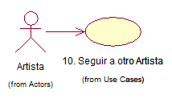

## Descripción

Cuando un usuario de Artemis se encuentra en el perfil de otro artista, él podrá seguir al artista y añadirlo a su lista de artistas seguidos. De esta forma todas las nuevas obras de los artistas seguidos aparecerá en el inicio del usuario y además podrán realizar obras compartidas.

## Actores

* **Artista:** Cuenta del artista con la sesión activa.
* **Artemis:** Plataforma Web para Artistas.

## Precondiciones

El usuario se debe de encontrarse en el perfil de otro artista.

## Poscondiciones

El usuario tendrá agregado al artista en cuestión en su lista de seguidos.

## Flujo Básico

* + 1. El usuario se encuentra en el perfil del artista a quien quiere seguir
    2. El usuario hace clic en “Seguir”.
    3. El artista es agregado en la lista de seguidores del usuario.
    4. El botón cambia por el de “Dejar de seguir”.

## Flujo Alternativo

[FA1] Dejar de Seguir

* + 1. El artista en cuestión ya se encuentra en la lista de seguidores del usuario.
    2. El artista hace clic en “dejar de seguir”
    3. El artista se elimina de la lista de seguidores del usuario.
    4. El botón cambia por el de “Seguir”.

## Excepciones

## Prototipos visuales

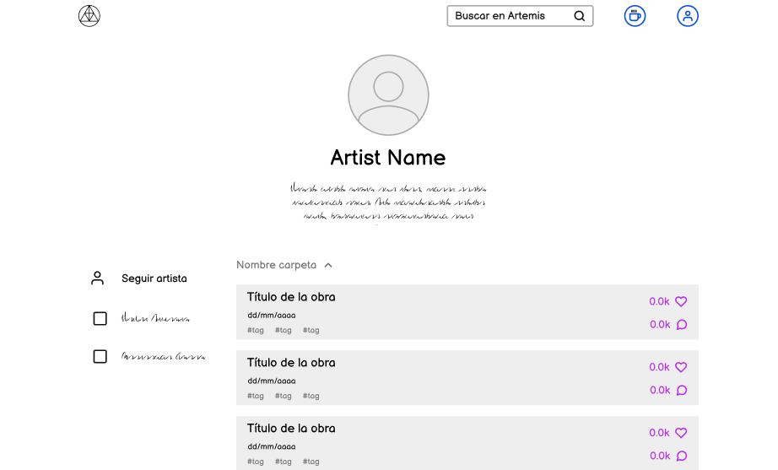

## Requerimientos no funcionales

Fiabilidad: En la lista de seguidos solo debe de incluirse los artistas a quien el usuario le haya dado clic en “Seguir”.

Seguridad: Solo el mismo usuario podrá añadir nuevos artistas a su lista de seguidores.